河北省普通高校专科接本科教育考试
农业水利工程/水利水电工程专业考试说明

第一部分：水力学
I.课程简介
一、内容概述与要求
《水力学》是水利工程、水文水资源、农业水土及港口航道与海岸工程专业必修的主要专业基础课。通过本课程的学习，使学生掌握水流运动的基本概念，基本理论和分析方法，理解不同水流的特点，学会本专业常见水力计算，为学习专业课程、从事专业技术工作打下一定的基础。
本课程教学大纲中所列基本内容的学习，应达到下列基本要求：
1、理解水力学的基本概念，如粘滞性，层流和湍流，急流和缓流，雷诺数和佛汝德数等；
2、掌握总流运动分析方法和连续方程、能量方程、动量方程，能应用三大方程解决实际工程中的水力学问题；
3、熟练进行水流流态的判别，正确理解水头损失产生的原因，掌握沿程水力摩阻系数的变化规律，熟练掌握沿程水头损失和局部水头损失的计算；
4、进行水流运动分析，掌握常见工程水力计算的方法，包括静水压力的计算和水力荷载的确定，有压管道、明渠和其它过流建筑物断面尺寸和过流能力的确定等。
二、考试形式与试卷结构
考试采用闭卷、笔试形式，全卷满分为150 分，考试时间为75分钟。
试题类型包括判断题、画图题、简答题和计算题。画图题要求用铅笔绘图；计算题应写出公式、文字说明及演算步骤，计算结果整理到最简形式。

II.知识要点与考核要求
一、绪论
（一）了解水力学的任务、在专业中的作用和研究方法；
（二）理解液体的基本特征和主要物理力学性质；
（三）掌握牛顿内摩擦定律和粘滞性系数；
（四）掌握连续介质、理想液体和实际液体的概念；
（五）理解作用在流体上的两种力：质量力和表面力。
二、水静力学
（一）理解静水压强的概念并掌握其两个特性；
（二）了解液体平衡微分方程及其积分形式，理解等压面及其特性；
（三）掌握重力作用下静水压强基本方程及应用；
（四）理解静水压强基本方程的几何意义与能量意义：位置水头、压强水头和测压管水头；
（五）了解静水压强的表示方法与测量，理解绝对压强、相对压强和真空度的概念；
（六）重点掌握静水压强分布图和平面上静水总压力的计算
（七）重点掌握曲面上静水总压力的计算，压力体的构成及作用力方向的判别。
三、液体运动的流束理论
（一）了解描述液体运动的两种方法：拉格朗日法和欧拉法；
（二）理解液体运动的分类和基本概念：恒定与非恒定流，均匀与非均匀流，渐变流与急变流，流线与迹线，总流、 元流、过水断面与断面平均流速，一元流；
（三）掌握恒定不可压缩液体总流连续性方程及其应用；
（四）重点掌握恒定总流能量方程的应用，注意其使用条件及注意事项；
（五）重点掌握恒定总流动量方程的应用，注意其使用注意事项及应用实例；
（六）了解量纲分析。
四、液体流动型态和水头损失
（一）理解水头损失的本质和分类；
（二）掌握均匀流沿程损失与水流阻力关系，重点计算沿程水头损失的基本公式-达西公式；
（三）了解实际液体运动的两种型态：层流与湍流，重点理解湍流的形成及掌握其判别数雷诺数的物理意义；
（四）了解圆管层流运动过水断面上的流速分布和沿程水头损失计算；
（五）重点理解紊流的特征和附加切应力的产生，了解紊流中粘性底层的概念；
（六）重点掌握尼古拉兹实验和沿程阻力系数的变化规律及计算
（七）掌握计算沿程水头损失的经验公式-- 谢齐公式、曼宁公式和粗糙系数；
（八）了解局部水头损失的特点，重点掌握局部水头损失的计算。
五、有压管道流动
（一）了解有压管道流动的特点及分类；
（二） 掌握简单管道水力计算和管流水头线的绘制；
（三）重点掌握简单管道水力计算的特例——虹吸管及水泵装置的水力计算；
（四）了解复杂管道水力设计计算（串联管道，并联管道，分叉管道和沿程均泄管道）
六、明渠水流
（一）了解明渠水流的特点和分类，明渠断面的水力要素；
（二）理解明渠均匀流的特性及产生条件，重点掌握明渠均匀流基本公式；
（三）掌握明渠恒定均匀流的水力最佳断面的计算、了解其允许流速和糙率的确定；
（四）了解明渠非均匀渐变流的流动特点，理解明渠水流三种流态及多种判别方法，并掌握其判别数佛汝德数的物理意义
（五）重点掌握断面比能，临界水深、临界底坡的概念；
（六）理解明渠恒定非均匀流渐变流的水面线变化规律，掌握12种类型的水面线，定性分析并绘制棱柱体变坡渠道上的水面线，对其水面线进行分段求和法计算。
七、水跃
（一）了解水跃的形成及其相关名词：跃前断面、跃长、跃高等；
（二）理解水跃的现象及其组成，掌握水跃的类型；
（三）了解水跃方程及其共轭水深。
八、过流建筑物
（一）了解堰、闸出流的特点及其区别，理解堰流和孔流的转化条件；
（二）掌握堰流的类型，了解其基本公式；
（三）了解薄壁堰、实用堰和宽顶堰的水力计算，曲线型实用堰剖面形状的确定；
（四）了解闸孔出流基本公式和水力计算；
（五）了解水工建筑物下游水流衔接与消能的方式。

III.模拟试卷及参考答案
河北省普通高校专科接本科教育考试
水力学模拟试卷
（考试时间：75分钟）
（总分：150分）
说明：请在答题纸的相应位置上作答，在其它位置上作答的无效。
一、判断题（本大题共10小题，每小题2分，共20分。正确的划“√”，错误的划“×”，请将答案填涂在答题纸的相应位置上。）
1．与牛顿内摩擦定律直接有关系的因素是切应力和剪切变形。（ ）
2．流场中流线的疏密程度反映该处的速度大小。（ ）
3．平衡液体中等水平面是等压面。（ ）
4．对于均匀流，不同过水断面上各点的测压管水头为一常数。（ ）
5．紊流光滑区的沿程水头损失系数 λ 仅与雷诺数有关，而与相对粗糙度无关。（ ）
6．缓变流一定是缓流，急变流一定是急流。（ ）
7．液体的粘性是引起液流水头损失的根源。（ ）
8．对于孔口为淹没出流，若两孔口的形状、尺寸相同，在水下位置不同，则流量相等。（ ）
9．明渠水流从急流向缓流过渡时发生水跌，从缓流向急流过渡时发生水跃。（ ）
10．闸底坎为平顶堰时，相对开度小于0.65为堰流。（ ）
二、画图题（本大题共4小题，第1、2小题各8分，第3、4小题各12分，共40分。请在答题纸的相应位置上作答。）
1．绘出下图标有文字的受压面上的静水压强分布图。（8分）

2．画出AB曲面上的压力体图。（8分）
3．绘出此给水管道的总水头线和测压管水头线。（12分）
4．定性绘出棱柱体渠道的水面曲线，并标出名称（已知上下游均可发生均匀流，各段充分长）。（12分）
三、简答题（本大题共3小题，第1、2小题各10分，第3小题15分，共35分。请在答题纸的相应位置上作答。）
1．能量方程各项的几何意义和能量意义是什么？（10分）
2．雷诺数Re具有什么物理意义？为什么可以起到判别流态（层流、湍流）的作用？（10分）
3．如图所示，两简单管道：a图自由出流，b图淹没出流，若两管道的作用水头H和z，管长l，管径d及沿程阻力系数λ均相同，试问：两管中通过的流量是否相同？为什么？（15分）
四、计算题（本大题共3小题，第1、2小题各15分，第3小题25分，共55分。请在答题纸的相应位置上作答。）
1．某一矩形渠道长而顺直，n按0.02考虑，渠道按水力最佳断面设计，正常水深为2m，底坡为1/10000，求渠道通过的流量？ （15分）
2．在渠道侧壁上，开有圆形放水孔，放水孔直径d为0.5m，孔顶至水面的深度h为2m，试求放水孔闸门上的水压力及作用点的位置。（15分）
3．某一平板闸门，门宽b=2m，闸前水深H=4m，闸孔后收缩断面水深hc=0.5m，当通过流量Q=8m³/s，求作用于平板闸门上的动水总压力（不计摩擦力）。（25分）

水力学参考答案
- 判断题（20分，正确的打√，错误的打×，每题2分）
1、× 2、√ 3、× 4、× 5、√
6、× 7、√ 8、√ 9、× 10、×
二、画图（40分）
1、绘出AB受压面上的静水压强分布图。（8分）

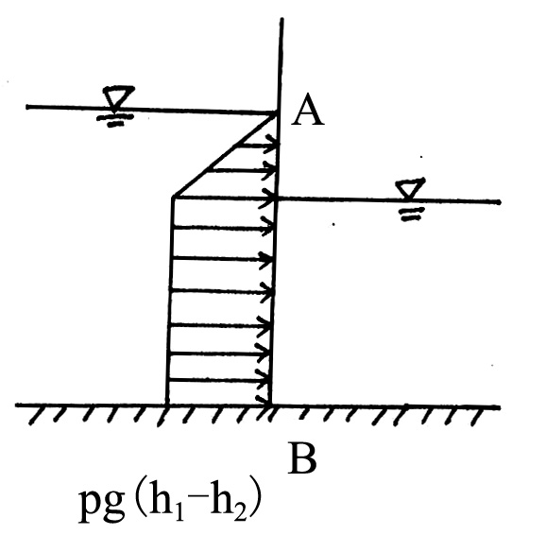
2、画出AB曲面上的压力体图。（8分）
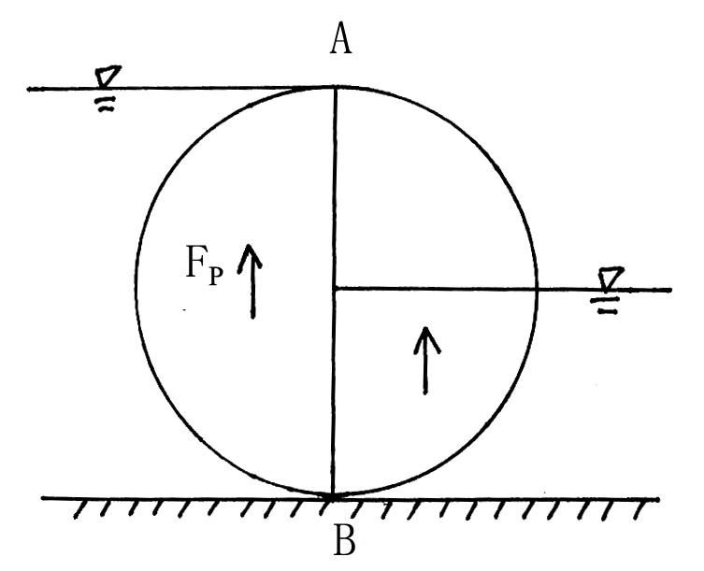
3、绘出此给水管道的总水头线和测压管水头线。（12分）

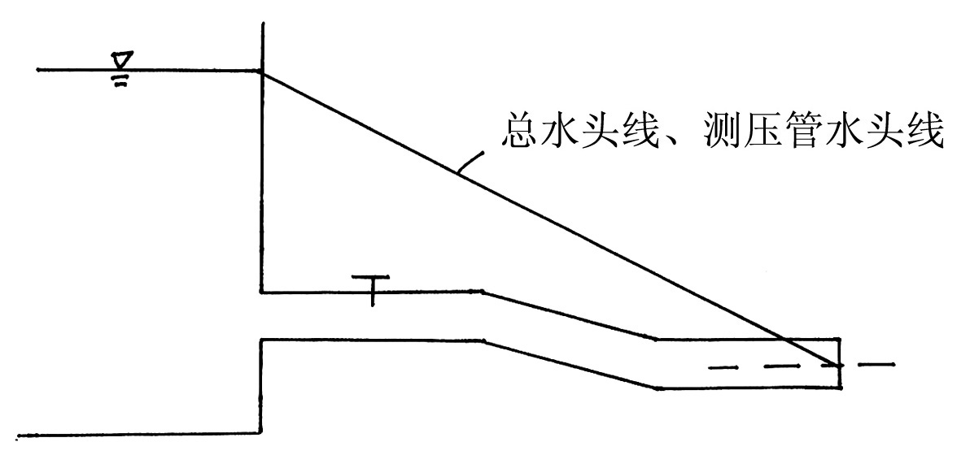

4、定性绘出棱柱体渠道的水面曲线，标出名称（已知上下游均可发生均匀流，各段充分长）。（12分）
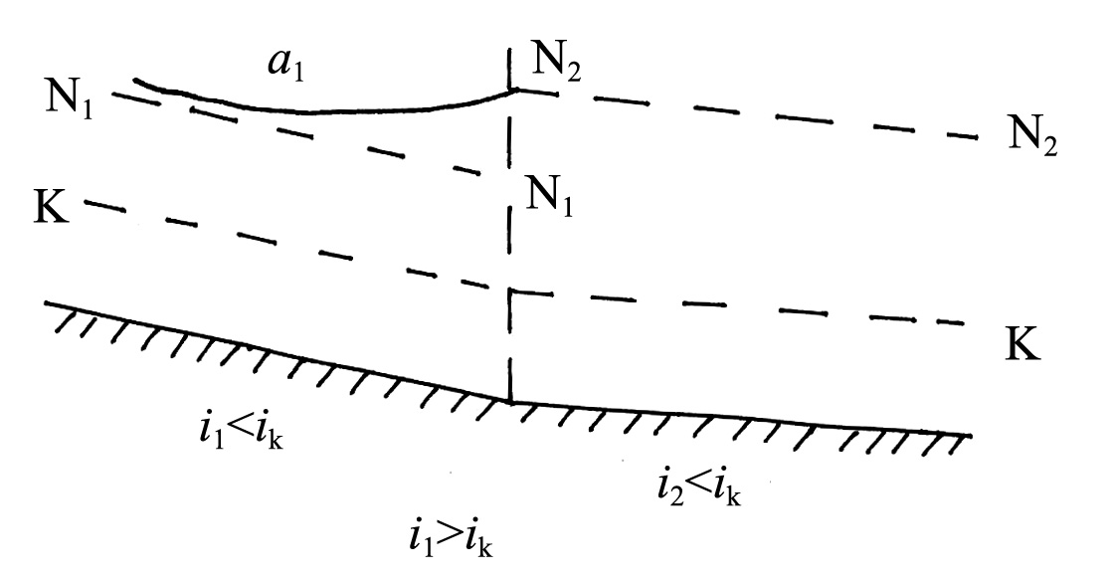
三、简答题（35分）
1、能量方程式：Error: Reference source not found
几何意义：z—位置水头、Error: Reference source not found—压强水头、Error: Reference source not found—测压管水头、Error: Reference source not found—流速水头、
h_{w}—水头损失；（4分）
能量意义：z—单位位能、Error: Reference source not found—单位压能、Error: Reference source not found—单位势能、Error: Reference source not found—单位动能、h_{w}—能量损失。（4分）
2、⑴ 雷诺数Re具有的物理意义：表征惯性力与粘滞力的比值；（2分）
⑵ 层流与湍流的主要区别是液体质点是否进行混掺，而涡体的形成是掺混作用产生的根源，但是涡体的形成不一定就能形成湍流。（3分）一方面因为涡体由于惯性具有保持其本身运动的倾向，另一方面因为液体具有粘滞性，粘滞作用又要约束涡体的运动，所以涡体能否脱离原流层而掺入邻层，就看惯性作用与粘滞作用两者的对比关系。只有当惯性作用与粘滞作用相比大到一定程度时，才可能形成湍流。（5分）
3、⑴两管中通过的流量相同。（3分）
⑵根据公式分析：
自由出流： Error: Reference source not found （3分）
淹没出流：Error: Reference source not found （3分）
流量Q计算公式相似，虽然流量系数Error: Reference source not found的计算公式形式不同，但是数值相等。（2分）这是因为淹没出流时其计算式中分母虽然较自由出流时少了一项α（取α=1），但是它的局部损失系数ζ却比自由出流时多了一个出口处的局部损失系数ζ=1，故其他条件相同时两者的Error: Reference source not found数值相等，代入流量计算式得到相同的计算结果。（4分）
四、计算题（55分）
1、b=2h=2×2=4m （3分）；
R=h/2=1m （3分）
A=bh=4×2=8m² （2分）
Error: Reference source not found =50Error: Reference source not found/s（3分）
Error: Reference source not found=8×50×Error: Reference source not found=4m³/s（4分）
2、Error: Reference source not found=9.8×（2+0.25）×3.14×（0.25）²=4.33（KN）（10分）
Error: Reference source not found（5分）
3、F_{P1}=P₁A₁=0.5×9.8×4²×2=156.8（KN）（4分）
F_{P2}=P₂A₂= 0.5×9.8×0.5²×2=2.45（KN）（4分）
由Error: Reference source not found 可得v₁=8÷（4×2）=1m/s，v₂=8÷（0.5×2）=8m/s（4分）
列水流方向的动量方程Error: Reference source not found, （4分）设闸门对水流的作用力为F_{R},方向水平向左，（2分）令Error: Reference source not found（1分），可得Error: Reference source not found
Error: Reference source not found156.8-2.45-1×8×（8-1）=98.35（KN）（4分）
故所求力与Error: Reference source not found等大反向。（2分）

第二部分：水工钢筋混凝土结构学
I.课程简介
一、内容概述与要求
《水工钢筋混凝土结构学》课程是工学学科水利类水利水电工程专业的专业基础课程。
通过本课程的学习，使学生掌握钢筋混凝土构件的计算理论、设计方法及构造要求，正确理解及使用规范，培养学生从事水工钢筋混凝土结构设计的技术技能，了解本学科的发展方向，并为学习后续课程及进行毕业设计打下必要的基础。
本课程教学大纲中所列基本内容的学习，应达到下列基本要求：
1．掌握钢筋混凝土材料的力学性能。
2．掌握结构设计的基本原则及其在水工钢筋混凝土结构设计中的应用。
3．掌握钢筋混凝土基本构件的计算理论、设计方法及构造要求，熟练地掌握承载力计算、变形和抗裂度及裂缝宽度验算等计算步骤，能正确地选择和配置钢筋及绘制设计图。
二、考试形式与试卷结构
考试采用闭卷、笔试形式，全卷满分为150分，考试时间为75 分钟。
试题类型包括填空题、单项选择题、简答题、计算题。填空题只要求直接填写结果，不必写出计算过程；计算题应写出公式、文字说明及演算步骤。

II.知识要点与考核要求
- 绪论
- 理解
钢筋混凝土的特点
钢筋混凝土结构分类
- 钢筋混凝土结构的材料
（一）理解
钢筋的品种和力学性能，对其应力应变关系概念清楚。
混凝土力学性能，了解混凝土试验方法和强度、变形的关系
- 钢筋混凝结构设计计算原理
（一）理解
极限状态的定义，结构极限状态分类及含义
可靠指标和结构安全级别
荷载的标准值及荷载组合值
（二）掌握
承载能力极限状态、正常使用极限状态设计的表达式
四、钢筋混凝土受弯构件正载面承载力计算
（一）了解
受弯构件的截面形式和构造的规定
- 理解
梁的应力——应变三个阶段和截面破坏的三种情形
适筋和超筋破坏的界限条件
- 掌握
单筋矩形截面构件正截面承载力计算方法
双筋矩形截面构件正截面承载力计算方法
T形截面构件正截面受弯承载力计算方法。
五、钢筋混凝土受弯构件斜截面承截力计算
（一）理解
无腹筋梁斜截面上的应力状态及破坏形态
有腹筋梁中腹筋的作用
- 掌握
斜截面受剪承载力和配筋计算方法步骤。
保证斜截面受弯承载力的方法
六、钢筋混凝土受压构件承载力计算
（一）理解
大小偏心受压构件的判别公式
- 掌握
轴心受压构件正截面承载力计算
大小偏心受压构件正截面承力计算
七、钢筋混凝土受拉构件承载力计算
（一）掌握
大小偏心受拉的界限
小偏心受拉构件的计算
大偏心受拉构件的计算
八、钢筋混凝土构件正常使用极限状态验算
（一）掌握
正常使用极限状态验算内容
九、钢筋混凝土肋形结构及刚架结构
（一）理解
整体式肋形结构支承关系与单向板肋形结构与双向板肋形结构的判别
（二）掌握
肋形结构的设计步骤
多跨连续梁最不利布置方式
塑性铰与理想铰的区别
双向板肋形结构按弹性方法计算内力的计算简图

III.模拟试卷及参考答案
河北省普通高校专科接本科教育考试
水工钢筋混凝土结构学模拟试卷
（考试时间：75分钟）
（总分：150分）
说明：请在答题纸的相应位置上作答，在其它位置上作答的无效。
一、填空题（本大题共9个空，每空5分，共45分。请将答案填写在答题纸的相应位置上。）
1、根据功能要求，通常把钢筋混凝土结构的极限状态分为 极限状态和
极限状态两类。
2、大、小偏心的区别用偏心距来区分，如${ηe}_{0}$_______，就用小偏心受压公式计算
如${ηe}_{0}$_______，则用大偏心受压公式计算.
- 钢筋混凝土结构设计首先应进行 极限状态计算，以保证结构构件的安全可
靠，然后还应根据构件的使用要求进行 极限状态验算，以保证结构构件能
正常使用。正常使用极限状态验算包括 （不允许裂缝出现）或 验
算和 验算。
二、单项选择题（本大题共5小题，每小题6分，共30分。在每小题给出的四个备选项中，选出一个正确的答案，并将所选项前的字母填写在答题纸的相应位置上。）
1、水工钢筋混凝土结构中常用受力钢筋是（ ）
A. HRB400和HRB335钢筋 B. HPB235和RRB400钢筋
C. HRB335和HPB235钢筋 D. HRB400和RRB400钢筋
2、硬钢的协定流限是指（ ）
A．钢筋应变为0.2%时的应力
B．由此应力卸载到钢筋应力为零时的残余应变为0.2%
C．钢筋弹性应变为0.2%时的应力
3、混凝土的强度等级是根据混凝土的（ ）确定的。
A．立方体抗压强度设计值 B．立方体抗压强度标准值
C．立方体抗压强度平均值 D．具体90%保证率的立方体抗压强度
4、梁的混凝土保护层厚度是指（ ）
A 从受力钢筋截面形心算起到截面受拉边缘的距离
B 从受力钢筋外边缘算起到截面受拉边缘的距离
C 从受力钢筋内边缘算起到截面受拉边缘的距离
D从箍筋外边缘算起到截面受拉边缘的距离
5、受弯构件正截面承载力计算中，当ξ>α₁ξ_{b}时，发生的破坏将是（ ）
A.适筋破坏 B.少筋破坏 C.超筋破坏
三、问答题（本大题共2小题，每小题20分，共40分。请在答题纸的相应位置上作答。）
1、为什么梁内配置腹筋可大大加强斜截面受剪承载力？
2、单向板肋形楼盖结构设计的一般步骤是什么？
四、计算题（本大题共1小题，共35分。请在答题纸的相应位置上作答。）
一预制矩形钢筋混凝土梁的截面尺寸bxh=250mmx500mm，选用混凝土等级C20(fc=9.60N/mm²)和HRB335钢筋(fy=300N/mm²)，（环境条件为一类，a=a′=35mm,0.85ξb=0.468, K=1.2,ρmin=0.15%）
（1）当该梁跨中截面最大弯矩设计值M=140KN·M，试计算跨中截面所需的钢筋 截面面积。
（2）当该梁跨中截面最大弯矩设计值M=200KN·M，试计算跨中截面所需的受拉和受压钢筋截面面积As,As′。

水工钢筋混凝土结构学参考答案
一、填空题
1、承载能力 正常使用
- ≤0.3h。 >0.3h。
- 承载能力 正常使用 抗裂 裂缝宽度 变形
二、选择题
ABBBC
三、问答题
1、腹筋对提高梁的受剪承载力的作用主要是以下几个方面
- 腹筋直接承担了斜截面上的一部分剪力
- 腹筋能阻止斜裂缝开展过宽，延缓斜裂缝向上伸展，保留了更大的混凝土余留截面，从而提高了混凝土的受剪承载力V_{C}
- 腹筋的存在延缓了斜裂缝的开展，提高了骨料咬合力
- 箍筋控制了沿纵筋的劈裂裂缝的发展，使销栓力有所提高
2、结构的梁格布置；板和梁的计算简图确定、板和梁的内力计算；截面设计；配筋图绘制制。
- 计算题
解：1）当M=140KN·M时
$α_{s}=\frac{\text{KM}}{f_{c}{\text{bh}}_{0}}=\frac{1\text{.}2×\text{140}}{\text{10}×\text{250}×{\text{465}}^{2}}=0\text{.}\text{31}$
$$ξ=1−\sqrt{1−2α_{s}}=1−\sqrt{1−2×0\text{.}\text{31}}=0\text{.}\text{385}<0\text{.}\text{85}ξ_{b}=0\text{.}\text{468}$$
$\text{As}=\frac{{\text{fcbh}}_{0}ξ}{f_{y}}=\frac{\text{10}×0\text{.}\text{385}×\text{250}×\text{465}}{\text{310}}=\text{1443}\text{.}8{\text{mm}}^{2}$
可选3Φ25($A_{s}=\text{1473}{\text{mm}}^{2}$)
验算：$ρ=\frac{A_{s}}{{\text{bh}}_{0}}=\frac{\text{1473}}{\text{250}×\text{465}}=1\text{.}3\text{\%}>ρ_{\text{min}}=0\text{.}\text{15}\text{\%}$
2)当M=200KN时，因弯矩较大，估计受拉钢筋要排成两排，
取$a=c+d+e2=\text{35}+\text{20}+{\text{30}}/2=\text{70}\text{mm}$
$$\begin{aligned}h_{0}=h−a=\text{500}−\text{70}=\text{430}\text{mm} \\ α_{s}=\frac{\text{Km}}{f_{c}{\text{bh}}_{0}^{2}}=\frac{1\text{.}2×\text{200}×{\text{10}}^{6}}{\text{10}×\text{250}×{\text{430}}^{2}}=0\text{.}\text{519}>0\text{.}\text{85}ξ_{B}=0\text{.}0\text{.}\text{468}\end{aligned}$$
所以采用双筋，令$ξ=ξ_{b}$
$$A_{s}^{}=\frac{\text{Km}−f_{c}α_{\text{sb}}{\text{bh}}_{0}^{2}}{f_{y}^{'}(h_{0}−a^{})}=\frac{1\text{.}2×\text{200}−\text{10}×0\text{.}\text{396}×\text{250}×{\text{430}}^{2}}{\text{310}×(\text{430}−\text{35})}=\text{465}\text{.}1{\text{mm}}^{2}$$
$$A_{s}=\frac{f_{c}ξ_{b}{\text{bh}}_{0}+f_{y}^{'}A_{s}^{'}}{f_{y}}=\frac{\text{10}×0\text{.}\text{544}×\text{250}×\text{430}+\text{310}×\text{465}\text{.}1}{\text{310}}=\text{2351}\text{.}6{\text{mm}}^{2}$$
受拉钢筋选用5Φ25($A_{s}=\text{2454}{\text{mm}}^{2}$) 受压钢筋选用3Φ14($A_{s}=\text{462}{\text{mm}}^{2}$)

